13 august 2018
RAPORT ZILNIC

Calificativ:  NEGATIV | Protest spontan la termocentrală | RomâniaTV-23:25  0min 54s  NaţionalTV-18:39  0min 54s  RadioRomânia-13:03  0min 45s
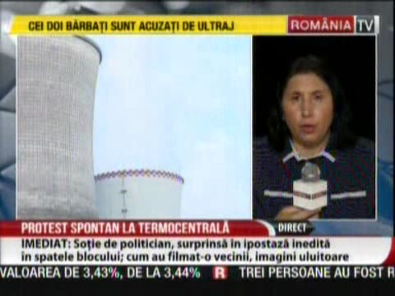 | Circa 100 de angajaţi de la Termocentrala Mintia din Hunedoara au declanşat un protest spontan, nemulţumiţi fiind de faptul că de 6 luni nu le-au fost plătite contribuţiile sociale în ciuda faptului că le-au fost oprite din salarii, şi au cerut ca vicepremierul Viorel Ştefan să meargă la faţa locului deoarece în luna martie le-a promis că le vor fi plătite contribuţiile sociale.  Angajaţii sunt nemulţumiţi şi de faptul că termocentrala ar urma să funcţioneze în viitor doar cu un grup energetic ce va folosi doar gaz metan, iar 500 de angajaţi ar urma să fie disponibilizaţi.

